EXAMEN DE GEOMORFOLOGÍA
Profesor: Ing. Kenny Escobar Segovia

Nombre: _____________________________________________________________________
Fecha: 16 de Septiembre del 2011

- Defina:
- Glaciar: _____________________________________________________________________________________________________________________________________________________________________________________________________________________

- Neviza:
_____________________________________________________________________________________________________________________________________________________________________________________________________________________

- Viento:
_____________________________________________________________________________________________________________________________________________________________________________________________________________________

- Costa:
_____________________________________________________________________________________________________________________________________________________________________________________________________________________

- Encierre la respuesta correcta:
- ¿Cuál de las siguientes palabras no es un proceso de erosión glacial?:

Abrasión Arranque Deflación

- ¿Con que otro nombre se conoce a las morrenas de fondo?:

Eskern Medanos Drumlins

- ¿A que se conoce como el medio sedimentario de transición entre el continente y el mar?

Playa Tómbolo Lengua

- ¿Cómo erosionan sus cauces los glaciares? Comparar un glaciar con un río desde el punto de vista de sus actividades erosivas y de transporte.
________________________________________________________________________________________________________________________________________________________________________________________________________________________________________________________________________________________________________________________________________________________________________________________________________________________________________________________________________________________________________________________________________________________________________________________
____________________________________________________________________________________________________________________________________________________________________________________________________________________________________________________________________________________________

- ¿Qué es una ola? Indique su comportamiento.
___________________________________________________________________________________________________________________________________________________________________________________________________________________________________________________________________________________________________________________________________________________________________

- ¿Qué es el pavimento desértico?, ¿Cómo se forma? y ¿Qué es un reg?
________________________________________________________________________________________________________________________________________________________________________________________________________________________________________________________________________________________________________________________________________________________________________________________________________________________________________________________________________________________________________________________________________________________________________________________

- Indique en el siguiente grafico las siguientes depósitos de olas y costas

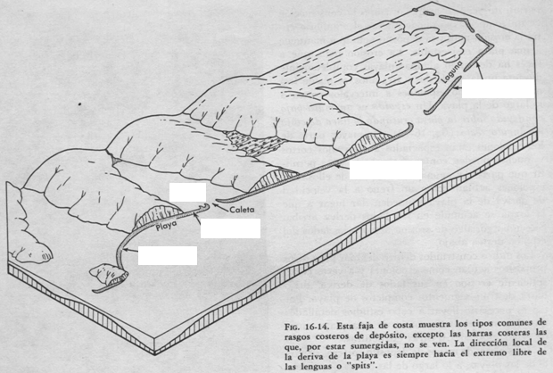

- Cordones litorales
- Lengua
- Barrera de bahía
- Bahía
- Tómbolo

- ¿En cuántos grupos pueden ser clasificados los glaciales?
_____________________________________________________________________________________________________________________________________________________________________________________________________________________
- Grafique paisajes glaciares con las siguientes formas, e indique la dirección de movimiento del glaciar:
- Circos
- Cuernos
- Valles colgados
- Aristas
- Morrenas
- Lenguas
- Esker
- Kame

- Grafique lo mejor posible los siguientes depósitos eólicos, e indique la dirección del viento

- Barjanes
- Duna Parabólicas
- Dunas longitudinales
- Dunas transversales

- Describa la metodología (pasos) que empleo para realizar el trabajo de la Cuenca de Drenaje:
________________________________________________________________________________________________________________________________________________________________________________________________________________________________________________________________________________________________________________________________________________________________________________________________________________________________________________________________________________________________________________________________________________________________________________________________________________________________________________________________________________________________________________________________________________________________________________________________________________________________________________________________________________________________________________________________________________________________________________________________________________________________________________________________________________________________________________________________________________________________________________________________________________________________________________________________________________________________________________________________________________________________________________________________________________________________________________________________________________________________________________________________________________________________________________________________________________________________________________________________________________________________________________________________________________________________________________________________________________________________________________________________________________________________________________________________________________________________________________________________________________________________________________________________________________________________________________________________________________________________________________________________________________________________________________________________________________________________________________________________________________________________

Presentación de proyectos:

- Análisis morfométrico de una Cuenca de Drenaje
- Mapa Geomorfológico del área de estudio

